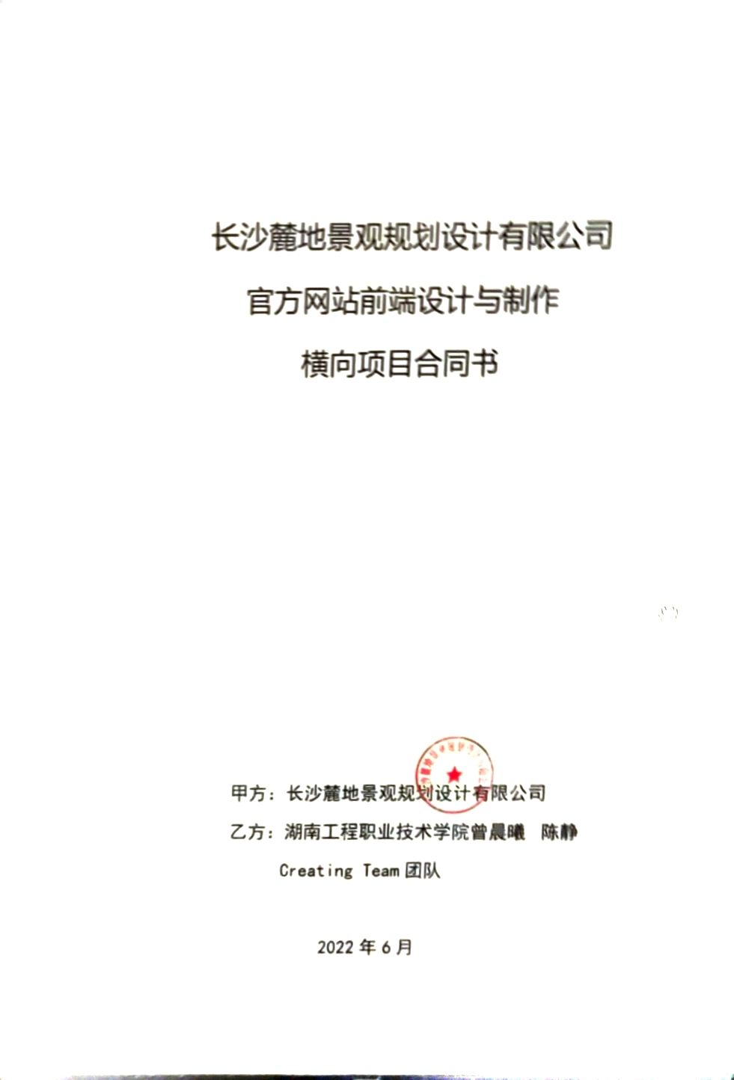

甲方：**长沙麓地景观规划设计有限公司**

乙方：**湖南工程职业技术学院曾晨曦、陈静、Creating Team团队**

双方根据《中华人民共和国合同法》及有关规定，经协商一致，就乙方为甲方设计与制作企业官方网站事宜达成以下协议。双方申明，都已理解并认可了本合同的所有内容，同意承担各自应承担的权利和义务，忠实履行本合同。合同具体内容如下：

# 双方的权利和义务

## 甲方的权利和义务

1. 甲方负责向乙方提供网站制作所需的所有资料，并保证内容的真实性与合法性；
2. 甲方有义务自合同签订之日的三天之内提供网站建设所需的所有资料给乙方，如未及时提供，后果由甲方自行承担。
3. 甲方需在双方协商的《需求文档》上签字认可，如在网站制作期间对需求文档确定的内容有所改动，双方尽量友好协商解决，如改动过大，另行签订补充协议；
4. 由乙方递交的网站效果，甲方应认真审核并在72小时内将修改意见或审核结果通知乙方，逾期未回复则视为甲方同意乙方的网站制作内容，并视为网站验收完成。

## （二）乙方的权利和义务

1. 乙方有权要求甲方在规定的时间内提供资料；
2. 乙方拥有网站设计和内容版权；
3. 乙方有义务按照双方签订的需求文档完成项目任务；
4. 乙方负责在网站上线后为甲方提供相应的的技术培训；
5. 乙方应在甲方对网站进行验收后，72小时之内有义务负责将网站上传至互联网，并保证网站的正常访问和使用；
6. 乙方有义务对于甲方提供的资料进行保密，不得以任何方式向第三方泄露；
7. 自网站验收完成当日算起，乙方负责为甲方提供三个月的免费技术维护服务。
8. 乙方可为甲方免费提供与企业官方网站内容相匹配的企业官方微信公众号的设计、制作、推广。

# 项目流程

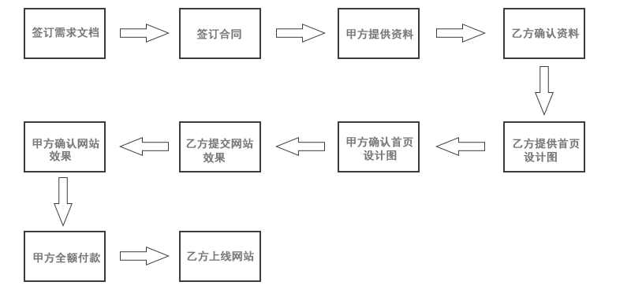

# 项目完成时间

自甲方提供完资料之日起15个工作日内

# 补充协议及附件

附件一：《长沙麓地景观设计有限公司网站需求文档》

# 五、违约责任

1. 若有一方违反本合同规定导致本合同无法履行，另一方有权终止合同，由违约方承担所有的责任；
2. 若一方违约给对方造成不良社会影响或经济损失，则另一方有权追究违约方的法律责任，要求其消除影响，并作相应的经济赔偿。

# 六、合同的变更或修改

1. 本合同经甲、乙双方代表签字，并加盖公章；
2. 本合同未尽事宜由甲、乙双方友好协商后，以附件形式加以补充，补充合同具有同样的法律效力。

# 本合同自签订之日起生效

# 本合同一式四份，甲方执一份，乙方学生、指导

**老师各执一份，湖南工程职业技术学院执一份，四份**

